新竹縣115學年度國民中學技藝教育競賽設計職群術科試題組
設計職群術科題組一
- 題目：愛麗絲的夢遊仙境_白兔擬人化造型設計。
- 時間：三小時。
- 規範要點：
- 請以兔子作擬人化造型設計。
- 尺寸規格：27cm*19cm。
- 使用紙張：8K道林紙。
- 愛麗絲夢遊仙境中的白兔是隻穿著衣服會說人話的兔子。這隻白兔在故事中時常變換服裝，由白兔身上的穿著配件(背心、格紋外套、懷錶)可見，白兔的原型可能是中產階級(男女皆可)。請運用此擬人的作法，設計一隻具有華麗服飾的兔子，並適度加入圖騰設計。
- 完稿請以彩色稿表現，使用代針筆、彩色鉛筆作畫。
- 依公平原則不得攜帶任何物品進入試場，相關競賽用品由承辦競賽學校提供。
- 評分標準：
主題表現30%、上色技巧（含上色均勻度、線條上色）30%、完整度20%（含構圖、畫面配置、畫面乾淨）、創意20%。
- 參考圖：
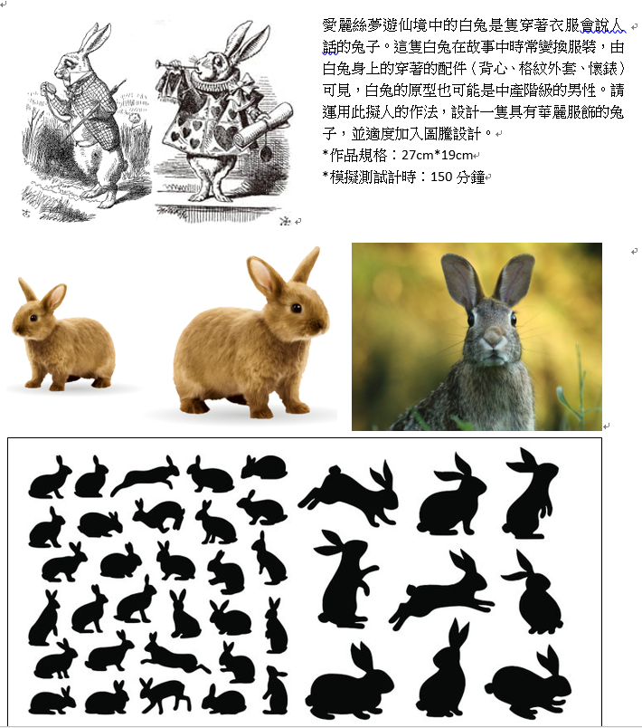

★承辦術科競賽學校提供用具：

30cm直尺一支，2B鉛筆兩支，橡皮擦一塊，24色彩色鉛筆(12公分以上)，代針筆粗、中、細各一支。
新竹縣115學年度國民中學技藝教育競賽設計職群術科試題組
設計職群術科題組二
- 題目：五色鳥的造型分割設計。
- 時間：三小時。
- 規範要點：
- 參考範例設計一隻五色鳥的造型。
- 尺寸規格：27cm *19cm。
- 使用紙張：8K 道林紙。
- 請選擇下列任一隻五色鳥做為造型參考對象，動作不限，並作造型分割設計
- 完稿請以彩色稿表現，使用代針筆、彩色鉛筆作畫。
- 依公平原則，不得攜帶任何物品進入試場，相關競賽用品由承辦術科競賽學校提供。
- 評分標準：主題表現 30%、上色技巧（含上色均勻度、線條上色）30%、完整度 20%（含構圖、畫面配置、畫面乾淨）、創意20%。
- 飛禽造型參考範例：
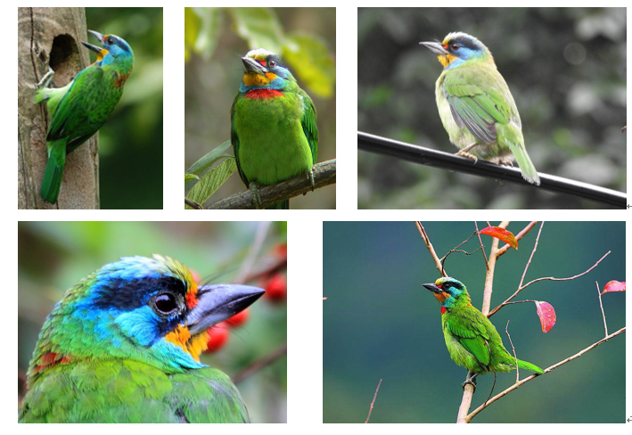

★承辦術科競賽學校提供用具：
30cm直尺一支，2B鉛筆兩支，橡皮擦一塊，24色彩色鉛筆(12公分以上)，代針筆粗、中、細各一支。

